**Промышленный туризм**

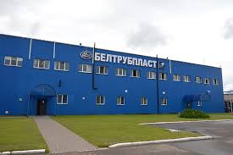 **Кохановский трубный завод «Белтрубпласт»-**

Кохановский трубный завод, основанный в 1982 г., в данное время является ведущим белорусским производителем полимерных изделий с производственной мощностью 20 тысяч тонн в год. Общество с ограниченной ответственностью «Кохановский трубный завод «Белтрубпласт» является ведущим производителем продукции, выпускаемой **группой Полипластик**. Предприятие является ведущим белорусским производителем полимерных изделий В настоящее время предприятие выпускает широкую номенклатуру труб, фитингов и комплектующих для наружных систем газоснабжения, водоснабжения и водоотведения.

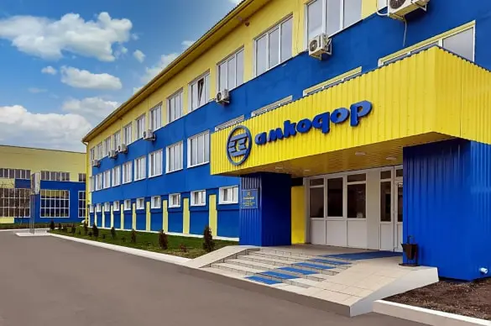 **ОАО«Амкодор -КЭЗ»**- ОАО «Кохановский Экскаваторный Завод» (ОАО «КЭЗ») является единственным в Беларуси предприятием, выпускающим одноковшовые гидравлические экскаваторы на гусеничном и пневмоколесном ходу массой до 14,5 тонн. Техника ОАО «КЭЗ» работает в России и других странах СНГ, а так же в Грузии, Молдове, Прибалтике.

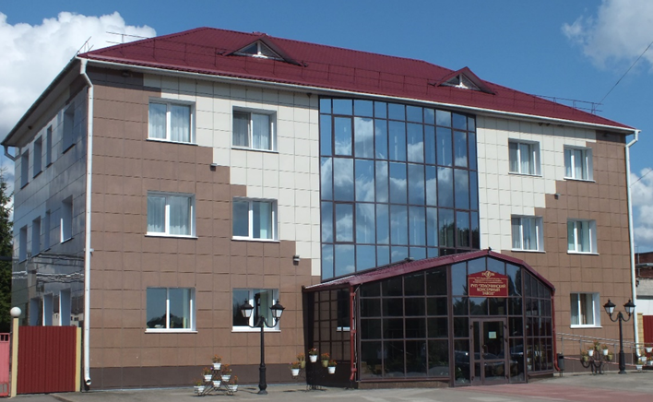

**РУП « Толочинский консервный завод»** Толочинский консервный завод одно из старейших белорусских винодельческих предприятий, основанное в 1906 году на базе завода помещика Газдзицкого. Мощности Толочинского завода позволяют выпускать в год 50 тыс. декалитров (дал) фруктово-ягодных и 800 тыс. дал плодово-ягодных вин. Предприятие реализует на отечественном рынке картофель, фрукты и ягоды собственного производства, плодово-ягодные и натуральные вина, а также картофельный крахмал. Толочинский консервный завод предлагает потребителям полуфабрикат картофель «Фри» замороженный. Вся продукция, за исключением готовых вин, идет на экспорт.

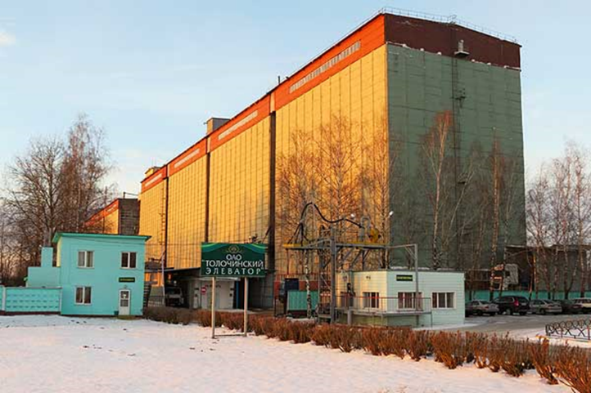 **Унитарное предприятие «Толочинский Элеватор-Агро»-** основным видом деятельности является складирование и хранение зерна.  качество услуг гарантирует модернизированная материально-техническая и производственная база.   Элеватор берёт на хранение: сортовые семена зерновых, зернобобовые культуры, комбикорм, крупы, муку.Унитарное предприятие "Толочинский Элеватор-Агро" предоставляет и дополнительные услуги: склады в аренду, услуги спецтранспорта населению и юридическим лицам**.** Также элеватор осуществляет торговлю продуктами питания в собственных фирменных магазинах «Золотой колос».

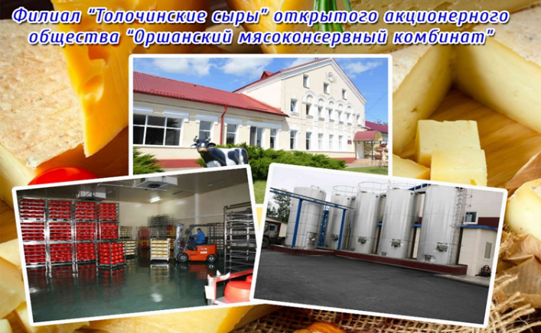**Филиал “Толочинские сыры” ОАО “Оршанский мясоконсервный комбина Унитарное производственное предприятие «Толочинские сыры».**

Сыродельное производство на предприятии Филиал «Толочинские сыры» ОАО “Оршанский мясоконсервный комбинат” началось в 1957 году. В 2008 году на предприятии запущен в работу новый цех по производству сыров. С 2014 года введена в эксплуатацию линия по концентрированию сыворотки методом нанофильтрации с возможностью получать сыворотку с массовой долей сухих веществ от18 до20%. С 2017 года на предприятии фасуют сыры в виде брусочков. Сыры фасуются в атмосферы модифицировванной газовой среды. Продукция на предприятии производится, исходя из жестких требований стандарта качества. В год предприятие выпускает до 1800 тонн сычужных сыров; 330 тонн масла; 6700 тонн нанофильтрованной сыворотки.

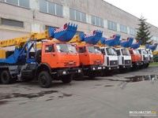**Белоруско-литовское совместное предприятие «Святовит» общество с ограниченной ответственностью** Белоруско-литовское совместное предприятие «Святовит» общество с ограниченной ответственностью – машиностроительное предприятие, представляющее собой сборочное производство с качественным оборудованием и многоуровневой системой контроля качества выпускаемой техники на каждом производственном этапе. Предприятие производит и обслуживает технику различного типа.

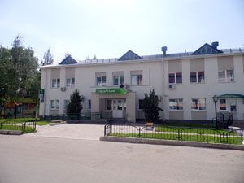**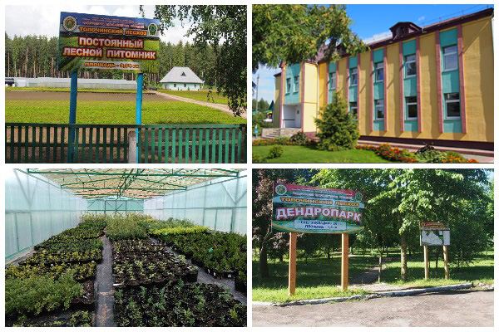Государственное лесохозяйственное учреждение «Толочинский лесхоз» «**Толочинский лесхоз», образованный в 1936 году, находится на территории Толочинского и Оршанского районов. В составе лесного хозяйства 6 лесничеств. В каждом из них имеется минидендропарк. Лесхоз занимает площадь 59315 га**.**  Протяженность лесхоза с севера на юг составляет 43 км, с запада  на восток 48 км. У лесхоза имеется лесной питомник где выращиваются посадочный материала. Предприятие выпускает пиломатериалы, топливные гранулы (пеллеты), щепу древесную Лесхоз реализует обрезные и необрезные пиломатериалы, отходы деревообработки. Предлагает услуги погрузочно-разгрузочных работ.